Tính toán tổn thất hạt - một công cụ phần mềm mới để đánh giá hiệu suất của hệ thống đầu vào Sol khí
Tóm tắt
Hầu hết các phép đo Sol khí yêu cầu một hệ thống đầu vào để vận chuyển Sol khí từ một vị trí lấy mẫu đã chọn đến một thiết bị đo thích hợp thông qua một số chiều dài của ống. Các hệ thống đầu vào như vậy phải được tối ưu hóa để giảm thiểu hiện tượng lấy mẫu sol khí và tối đa hóa hiệu quả lấy mẫu. Trong nghiên cứu này, chúng tôi giới thiệu một công cụ phần mềm đa chức năng mới (Tính toán tổn thất hạt, PLC) có thể được sử dụng để nhanh chóng xác định hiệu quả lấy mẫu sol khí và tổn thất vận chuyển hạt do đi qua hệ thống ống tùy ý. Phần mềm sử dụng các mối quan hệ thực nghiệm và lý thuyết có liên quan được tìm thấy trong các tài liệu đã được thiết lập và giải thích cho các hiệu ứng lấy mẫu và vận chuyển quan trọng nhất có thể gặp phải trong quá trình triển khai các phép đo sol khí môi trường dựa trên mặt đất điển hình thông qua một đầu dò lấy mẫu có đường kính không đổi. Phần mềm xử lý lấy mẫu Sol khí không đẳng trục và không động học, khuếch tán Sol khí và lắng cặn cũng như lắng đọng quán tính hỗn loạn và lắng đọng quán tính trong các khúc cua và co thắt của đường ống. Phần mềm này đã được xác nhận thông qua việc so sánh với các tổn thất hạt được xác định bằng thực nghiệm đối với một số hệ thống ống được uốn cong để tạo ra các đặc tính khuếch tán, lắng và lắng đọng quán tính khác nhau. Miễn là hình dạng của ống không quá "quá", thỏa thuận là thỏa đáng. Chúng tôi thảo luận về kết luận của những thí nghiệm này, những hạn chế của phần mềm và trình bày ba ví dụ về việc sử dụng Tính toán tổn thất hạt trên thực địa.
1. Giới thiệu
Sol khí ảnh hưởng đến khí hậu trên quy mô toàn cầu (IPCC, 2007) cũng như ảnh hưởng đến sức khỏe con người và động vật trên quy mô địa phương (Brunekreef và Holgate, 2002). Ảnh hưởng lớn của Sol khí trên một loạt các quy mô như vậy đặt các phép đo về các đặc tính tích hợp, vật lý và hóa học của Sol khí như phân bố kích thước và thành phần sol khí được phân giải theo kích thước có nhu cầu cao. Các hạt Sol khí trong khí quyển bao gồm một phạm vi kích thước hơn bốn bậc độ lớn, từ các cụm mới tạo mầm có kích thước khí động học vài nanomet, đến các hạt già và tích tụ và các hạt bụi lớp vỏ có kích thước vài micromet, đến các giọt đám mây có kích thước theo thứ tự milimét. Sol khí bao gồm nhiều loại vật liệu có các đặc tính đa dạng thay đổi, cùng với nồng độ sol khí tổng thể, theo thời gian (McMurry, 2000). Những đặc điểm này đặt ra yêu cầu cao đối với các hệ thống đo lường và thiết bị đo đạc được sử dụng để điều tra chúng. Trong những năm gần đây, cả các trường đại học và viện nghiên cứu đều đang phát triển và cải tiến thiết bị đo Sol khí (ví dụ, Winklmayr và cộng sự, 1991; Gard và cộng sự, 1997; Weber và cộng sự, 2001; Orsini và cộng sự, 2003; Drewnick và cộng sự. cộng sự, 2005; Sagharfifar và cộng sự, 2009) để cho phép đo nhiều đặc tính của sol khí với độ chính xác và độ phân giải thời gian cao. Một xu hướng quan trọng trong khoa học sol khí là sự phát triển của các phòng thí nghiệm di động có khả năng đo lường các đặc tính của sol khí khi đang được tiến hành. Các phòng thí nghiệm di động này thường được trang bị thiết bị đo đạc có độ phân giải thời gian cao và đo tính chất của hạt sol khí (và cả lượng khí nạp) trong thời gian thực (Bukowiecki, 2002; Kittelson và cộng sự, 2000; Kolb và cộng sự, 2004; Pirjola và cộng sự, Năm 2004). Do đó, yêu cầu cao được đặt ra đối với hệ thống lấy mẫu và đầu vào để vận chuyển sol khí từ bên ngoài xe vào từng thiết bị đo bên trong. Lý tưởng nhất là hệ thống đầu vào thực hiện chức năng của nó mà không thay đổi đặc điểm, thành phần, nồng độ hoặc phân bố kích thước của sol khí.
Trong thực tế, việc lấy mẫu là không lý tưởng (không theo trục và / hoặc không theo hướng động học) và tổn thất vận chuyển do một số cơ chế (ví dụ như khuếch tán, lắng đọng, lắng đọng quán tính) thường không đáng kể. Những tác động này có thể gây ra những thay đổi đáng kể trong các đặc tính của sol khí trước khi đo dẫn đến độ không đảm bảo đo không thể xác định được mặc dù thực tế là thiết bị đo lường đã được hiệu chuẩn cẩn thận được sử dụng. Ví dụ, cơ chế tổn thất hoạt động trong quá trình lấy mẫu và vận chuyển phụ thuộc vào kích thước hạt. Các hạt nhỏ có kích thước khí động học dưới 100 nm và các hạt lớn có kích thước trên khoảng 0,5 µm bị ảnh hưởng đặc biệt. Khi không được tính đến, tổn thất hạt không đồng đều như vậy có thể làm thay đổi các phép đo phân bố kích thước làm cho phân bố kích thước hai phương thức có vẻ đơn điệu. Sự phân biệt như vậy cũng ảnh hưởng đến các phép đo thành phần hóa học vì các chất bao gồm các hạt không được phân bố đều theo kích thước hạt (Appel và cộng sự, 1988; Huebert và cộng sự, 1990; McMurry, 2000). Để tránh kết quả đo sai, hệ thống đầu vào mới phải được tối ưu hóa trước khi xây dựng và các đặc tính của hệ thống đầu vào hiện có phải được đặc trưng để có thể hiệu chỉnh các phép đo. Gần đây, Viện Hóa học Max Planck ở Mainz đã phát triển một phòng thí nghiệm di động (“MoLa”) để đo linh hoạt và di động về nồng độ và thành phần của sol khí và khí. Là một phần của sự phát triển này, phần mềm tính toán tổn thất hạt (PLC) được coi là một phương pháp hiệu quả, linh hoạt để tính toán tổn thất hạt do lấy mẫu để hỗ trợ thiết kế đầu vào cho MoLa. Bạn có thể tải xuống phiên bản hiện tại của tính toán tổn thất hạt trên http://www.mpch-mainz.mpg.de/∼ượtnick/PLC. PLC được viết trong môi trường lập trình khoa học IGOR Pro, điều này cũng cần thiết để chạy phần mềm. Phiên bản dùng thử IGOR miễn phí có sẵn trên www.wavemetrics.com. Trong môn phái. 2, các cơ chế mất sol khí có liên quan được xử lý bởi tính toán tổn thất hạt được mô tả. Cơ sở để lựa chọn và sử dụng các phương trình được thực hiện cho mỗi phép tính tổn thất được mô tả trong Sect. 3. Trong Môn phái. 4, so sánh giữa các thí nghiệm xác nhận và các tính toán được thực hiện bằng Tính toán tổn thất hạt được thảo luận trong khi ba ứng dụng mẫu của máy tính này được mô tả trong Sect. 5
2. Cơ chế mất hạt
Một hệ thống lấy mẫu sol khí thường bao gồm một đầu dò lấy mẫu và các đường vận chuyển và tùy thuộc vào kích thước hạt khí động học, nhiều cơ chế thất thoát hạt có thể hoạt động trong bất kỳ hệ thống nhất định nào (ví dụ, Levin, 1957; Davies, 1966; Fuchs, 1975; Vincent , 1989; Willeke và Baron, 2005). Trong đầu dò lấy mẫu, lấy mẫu không đại diện đến từ các điều kiện không đẳng trục và không đẳng động liên quan đến chuyển động của không khí đi vào đầu dò. Ở đây, những tổn thất như vậy do tách các hạt sol khí từ không khí xung quanh vào hệ thống lấy mẫu được mô tả bằng cách sử dụng “hiệu quả lấy mẫu” (Phần 2.3). Các cơ chế thất thoát hạt chính hoạt động trong quá trình vận chuyển là lắng đọng, khuếch tán, lắng đọng quán tính hỗn loạn, lắng đọng quán tính khi uốn cong, lắng đọng quán tính khi co lại, lắng đọng quán tính trong quá trình mở rộng, lắng đọng tĩnh điện, nhiệt điện di, khuếch tán, đánh chặn và đông tụ (Hinds, 1998; Willeke và Baron, 2005) và được mô tả bằng cách sử dụng “hiệu quả vận chuyển” (Sect. 2.3). Cả hiệu quả lấy mẫu và vận chuyển được kết hợp để mang lại “hiệu quả tổng thể” cho hệ thống (Lĩnh vực 2.1). Trong quá trình viết tính toán tổn thất hạt, cần phải lựa chọn các công thức phù hợp nhất với chương trình từ rất nhiều tài liệu có sẵn. Để làm như vậy, tất cả các công thức có sẵn đã được đối chiếu và nhóm lại theo số lượng được tính toán. Các phương trình để tính toán như các đại lượng đã được so sánh với nhau. Khi các công thức khác nhau dẫn đến kết quả khác nhau, phương trình cung cấp kết quả trung bình được chọn và những công thức cho kết quả cực đoan bị bỏ qua. Một tiêu chí khác về khả năng áp dụng của một công thức là phạm vi hiệu lực của nó. Một loạt các mối quan hệ được thực hiện có giá trị thích hợp hơn để bao hàm phạm vi tối đa của các kích thước và điều kiện hạt trong các hệ thống ống tùy ý. Cuối cùng, nếu có hai công thức có kết quả và phạm vi ứng dụng giống nhau, chúng tôi triển khai công thức đơn giản hơn trong hai công thức để giảm xác suất lỗi lập trình và giảm thiểu nhu cầu tính toán. Hầu hết tất cả các cơ chế mất hạt có liên quan đều được mô tả kỹ trong tài liệu và được thực hiện trong phần mềm. Chỉ bỏ sót phần hạt do xoáy nước đang phát triển trong quá trình phóng to được bỏ qua do các công bố không đạt yêu cầu và các tính toán không thể thực hiện được. Các cơ chế tổn thất khác bị bỏ qua trong phần mềm vì ảnh hưởng của chúng nhỏ hơn một số bậc lớn so với tất cả các điều kiện đóng góp khác trong điều kiện lấy mẫu bình thường (xem Phần 2.3.7). Dựa trên những cân nhắc này, các cơ chế lấy mẫu và thất thoát hạt sau đây được bao gồm trong phần mềm tính toán tổn thất hạt:
- Lấy mẫu không đẳng trục (Vùng. 2.2)
- Lấy mẫu không đẳng hướng (Vùng. 2.2)
- Khuếch tán (Vùng. 2.3.1)
- Lắng lắng (Vùng. 2.3.2)
- Lắng đọng quán tính theo dòng xoáy (Vùng. 2.3.3)
- Lắng đọng quán tính trong một đoạn uốn cong (Vùng. 2.3.4)
- Lắng đọng quán tính khi co lại (Vùng. 2.3.5)
Các công thức được thực hiện trong PLC chỉ bao gồm các hiệu ứng lấy mẫu thông qua các đầu dò lấy mẫu có đường kính không đổi. Phần mềm này không áp dụng cho các dạng hình học đầu vào khác như cửa hút âm hoặc khuếch tán. Các phương trình trong mô tả sau đây được thu thập theo kinh nghiệm thông qua thực nghiệm hoặc suy ra theo lý thuyết. Bất kể nguồn gốc xuất xứ, mỗi phương trình chỉ có thể áp dụng cho một số điều kiện vật lý giới hạn mà chi tiết của chúng có thể được tìm thấy trong phần phụ tương ứng cho phương trình đó và cũng được liệt kê trong Phụ lục 1 (xem http://www.atmos-meas-tech.net / 2/479/2009 / amt-2-479-2009-supplement.zip). Việc vượt quá phạm vi giá trị trong phép tính sẽ được đánh dấu trong biểu đồ đầu ra. Nếu không có tuyên bố nào được đưa ra cho đơn vị của một đại lượng, đơn vị SI sẽ được sử dụng. Có thể tìm thấy danh sách đầy đủ các tham số cũng như hai số liệu hiển thị tất cả các góc được sử dụng trong các mối quan hệ trong Phần bổ sung 1. Các phương trình được thực hiện trong tính toán tổn thất hạt để vận chuyển hạt chỉ thể hiện một phần nhỏ những gì có sẵn trong tài liệu. Trong môn phái. 3, các tiêu chí mà các phương trình được chọn được mô tả. Để tham khảo, có thể tìm thấy danh sách đầy đủ các ấn phẩm được tư vấn trong Phụ lục 2 (xem http://www.atmos-meas-tech.net/2/479/2009/ amt-2-479-2009-supplement.zip) .
2.1 Hiệu suất tổng thể η_{inlet}
Nói chung, hiệu suất của ống được định nghĩa bằng tỷ số giữa nồng độ của số hạt phía sau ống và nồng độ của số hạt ở phía trước ống. Chất lượng của một hệ thống lấy mẫu Sol khí hoàn chỉnh được mô tả bằng hiệu suất đầu vào tổng thể η_{inlet}, là một hàm của đường kính hạt khí động học (d_{a}). Đường kính hạt khí động học có thể được tính gần đúng bằng:
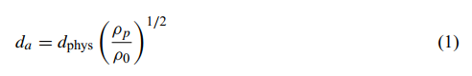
cho một loạt các ứng dụng (Willeke và Baron, 2005). Nếu mật độ của các hạt ρ_{p} là chưa biết và đặt thành mật độ tiêu chuẩn ρ₀ là 1 g.cm⁻³, thì đường kính khí động học d_{a} bằng đường kính vật lý d_{phy} của các hạt.
Willeke và Baron (2005) đưa ra hiệu quả tổng thể là sản phẩm của hiệu quả lấy mẫu η lấy mẫu và hiệu quả vận chuyển η chuyển tải:
Hiệu quả lấy mẫu - lấy mẫu là sản phẩm của hiệu suất hút η_{asp} và hiệu suất truyền η_{trans} của đầu dò lấy mẫu. Hiệu quả vận chuyển η_{transport} là sản phẩm của hiệu suất vận chuyển đối với từng cơ chế hoạt động trong mỗi phần ống (phần ống, cơ cấu) của hệ thống đầu vào. Trong các phần sau, các yếu tố riêng lẻ của hiệu quả tổng thể này được giải thích chi tiết.
2.2 Hiệu quả lấy mẫu η_{sampling}
Hiệu quả lấy mẫu η_{sampling} mô tả phần nhỏ các hạt sol khí đi vào đầu dò lấy mẫu từ không khí xung quanh nó và đến được ống vận chuyển thành công. Đại lượng này là tổng hợp của hiệu suất hút η_{asp}, hiệu suất truyền qua đầu dò lấy mẫu do trọng trường trans, grav và hiệu suất truyền do trans quán tính, tương ứng là hàm của đường kính hạt khí động học da (Willeke và Baron, 2005):
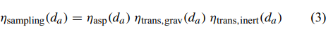
Trong các tình huống lý tưởng, việc lấy mẫu là đẳng trục và đẳng động. Đồng trục có nghĩa là đầu dò lấy mẫu hướng thẳng vào chuyển động không khí xung quanh (hướng gió) mà không có độ nghiêng (nói chung được giả định là nằm ngang). Khi đó góc hút θ_{S} là 0◦. Trong quá trình lấy mẫu không đồng trục, các hạt lớn không thể đi theo các đường thẳng cong dẫn vào đầu dò lấy mẫu và do đó, bỏ sót nó (xem Hình 1).
Lấy mẫu đẳng động liên quan đến tỷ số vận tốc R liên quan đến tốc độ gió cục bộ U₀ với vận tốc dòng chảy trong đầu dò lấy mẫu U (Willeke và Baron, 2005):
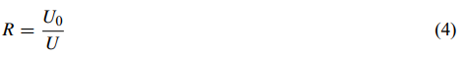
Nếu vận tốc không khí xung quanh cao hơn vận tốc dòng chảy trong đầu dò (R> 1, U₀> U), việc lấy mẫu được gọi là sub- isokenetic trong khi ngược lại (R <1, U₀ <U) được gọi là super – isokenetic. Trong trường hợp lấy mẫu dưới đẳng động học, các hạt lớn được làm giàu (trong trường hợp lấy mẫu đẳng trục) và đối với lấy mẫu siêu đẳng động, các hạt lớn bị cạn kiệt (xem Hình 1). Ngoài ra, ba tình huống lấy mẫu thường được phân biệt (Willeke và Baron, 2005):
- Lấy mẫu trong không khí yên tĩnh (U₀ < 0,5 m s ⁻ ¹)
- Lấy mẫu trong không khí chuyển động chậm (0,5 m s ⁻ ¹ ≤ U₀ ≤1,5 m s ⁻ ¹)
- Lấy mẫu trong không khí chuyển động (U₀ > 1,5 m s ⁻ ¹)
Mặc dù không có hướng dẫn được thống nhất chung cho các chế độ lấy mẫu này trong tài liệu, các tiêu chí trên đã được chấp nhận cho các tính toán trong tính toán tổn thất hạt. Ở đây việc lấy mẫu trong không khí chuyển động không bao gồm các điều kiện khắc nghiệt như xảy ra trong quá trình lấy mẫu trên máy bay tốc độ cao. Tốc độ gió càng cao thì tốc độ dòng chảy bên trong ống đầu vào càng phải cao để có được các điều kiện lấy mẫu đẳng động học. Chúng tôi khuyên bạn nên sử dụng PLC ở tốc độ gió U₀ khoảng 30 m s-1. Vận tốc này là một khuyến nghị, không có hướng dẫn nào được thống nhất chung cho việc lấy mẫu trong điều kiện không khí chuyển động.
Wiener và cộng sự. (1988) cho thấy ảnh hưởng của nhiễu động không khí xung quanh đến hiệu quả lấy mẫu là không đáng kể. Do đó, các mối quan hệ sau đây có thể được sử dụng cho các điều kiện dòng chảy tầng, chuyển tiếp và hỗn loạn xung quanh đầu vào lấy mẫu..
2.2.1 Hiệu quả hút khí η_{asp}
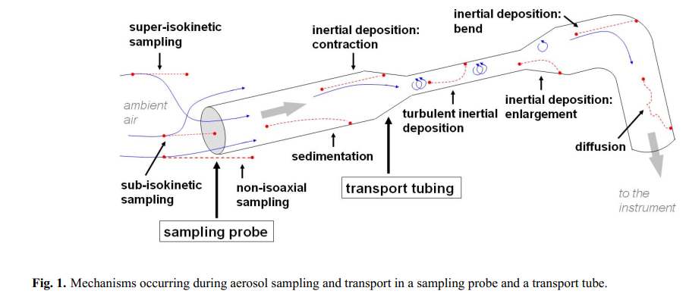
Hiệu suất hút η_{asp} là tỷ số giữa nồng độ số lượng các hạt đi vào tiết diện của đầu dò lấy mẫu với nồng độ số lượng các hạt trong không khí môi trường. Belyaev và Levin (1972, 1974) đưa ra mối quan hệ sau đây đối với hiệu quả hút trong không khí chuyển động trong các điều kiện lấy mẫu đẳng trục dựa trên sự kết hợp của các cân nhắc lý thuyết và dữ liệu thực nghiệm thu được bằng chụp ảnh chiếu sáng bằng đèn flash:
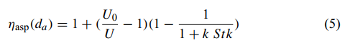
Trong đó:
Stk = (d_{a}²ρ_{p}C_{C}U₀) / (18µd) là Số Stokes của đầu dò lấy mẫu (Willeke và Baron, 2005), ρ_{p} là mật độ hạt, C_{C} = 1 + Kn (1,142 + 0,558 exp (−0,999 / Kn)) là hệ số hiệu chỉnh độ trượt Cunningham (đối với giọt dầu và hạt rắn) (Allen và Raabe, 1985), Kn = 2λ / d_{a} là Số Knudsen, λ là đường đi tự do trung bình của phân tử khí, µ là độ nhớt động lực của không khí (dòng trung bình), d là đường kính trong (ID) của đầu dò lấy mẫu và k = 2 + 0,617 (U / U₀). Phạm vi hiệu lực của công thức này phụ thuộc vào Số Stokes và tỷ số vận tốc R: 0,05≤ Stk ≤2,03 (Stevens, 1986) và 0,17 ≤ U₀ / U ≤ 5,6.
Trong các điều kiện lấy mẫu không đẳng trục, các phương trình của Belyaev và Levin (1972, 1974) không còn giá trị. Đối với góc hút θ_{S} từ > 0◦ đến 60◦ Durham và Lundgren (1980) đưa ra phương trình sau cho hiệu suất hút dựa trên các thí nghiệm:
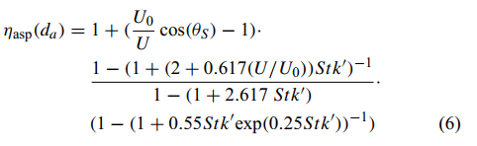
Trong đó:
Stk0 = Stk exp (0,022 θ_{S}). Phương trình này có giá trị trong khoảng 0,02≤Stk≤4 và 0,5≤U0 / U≤2 và thu được thông qua phân tích một số mô hình hút và dữ liệu thực nghiệm.
Đối với góc khát vọng từ 61◦ đến 90◦, Hangal và Willeke (1990a) đưa ra:
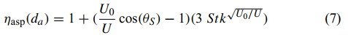
đối với 0,02≤Stk≤0,2, 0,5≤U0 / U≤2.
Nếu lấy mẫu trong không khí tĩnh lặng, các tác động hấp dẫn không còn là không đáng kể và vận tốc lắng cuối V_{ts} của các hạt sol khí trở nên quan trọng. Vận tốc lắng cuối được xác định trong Chế độ Stokes (Số Reynolds của hạt Re_{p} <0,1) là V_{ts} = (ρ_{p}d_{a}²gC_{C}) / (18µχ) với g là gia tốc trọng trường và χ hệ số hình dạng động của các hạt (Willeke và Baron, 2005 ). Vận tốc lắng cuối là vận tốc tại đó lực cản cân bằng với lực hấp dẫn (Willeke và Baron, 2005). Grinshpun và cộng sự. (1993, 1994) so sánh một biểu thức suy ra lý thuyết cho hiệu quả hút với dữ liệu thực nghiệm:
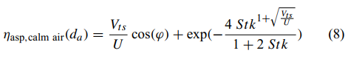
Trong đó: φ là góc tương ứng với phương thẳng đứng (φ = 0◦: lấy mẫu theo phương thẳng đứng). Phương trình có giá trị trong khoảng 0◦≤ φ ≤90◦, 10⁻³≤V_{ts}/U≤1 và 10⁻³≤Stk≤100.
Nếu không khí xung quanh ở chế độ chuyển động chậm, Grinshpun et al. (1993, 1994) đưa ra một mối quan hệ khác kết hợp hiệu quả hút của không khí chuyển động với của không khí tĩnh:
trong đó
f_{moving} = exp (−V_{ts} / U₀) và f_{calm} = 1 − exp (−V_{ts} / U₀) là các hệ số trọng số nội suy và V_{ts} = V₀ − U₀. V₀ là vận tốc ban đầu của các hạt. Phương trình có giá trị trong khoảng −90◦≤ φ ≤90◦ và −90◦≤θ_{S}≤90◦
Các công thức này chỉ có giá trị đối với các đầu dò lấy mẫu có thành mỏng mà sự mất mát hạt do hạt nảy lên mép của đầu dò có thể được bỏ qua. Một đầu dò lấy mẫu có thể được coi là có thành mỏng khi tỷ lệ giữa đường kính ngoài và đường kính trong của nó nhỏ hơn 1,1 (Belyaev và Levin, 1972). Mặc dù các mối quan hệ khác nhau có sẵn cho các bộ lấy mẫu cùn, nhưng nên tránh sử dụng các bộ lấy mẫu cùn cho hầu hết các ứng dụng.
2.2.2 Hiệu suất truyền của đầu dò lấy mẫu η_{trans}
Hiệu suất truyền η_{trans} là tỷ số giữa nồng độ số hạt sol khí phía sau đầu dò lấy mẫu với nồng độ số hạt phía trước đầu dò lấy mẫu. Sự mất mát hạt phân đoạn là một trừ đi hiệu suất truyền. Sự mất mát hạt trong đầu dò lấy mẫu do lực hấp dẫn và quán tính được biểu thị bằng hiệu suất truyền η_{trans, grav} và η_{trans, inlet}:
Hiệu quả truyền của các đầu dò lấy mẫu đối với các hiệu ứng hấp dẫn được mô tả bởi Okazaki và cộng sự. (1987a, b). Tuy nhiên, Yamano và Brockmann (1989) chỉ ra rằng công thức này đánh giá thấp hiệu suất truyền dẫn do một số giả thiết không hợp lệ. Hiệu ứng trọng trường được tính đến tốt hơn khi tính toán tổn thất vận chuyển và do đó không cần thiết phải coi chúng là một phần của hiệu quả lấy mẫu. Tuy nhiên, các hiệu ứng quán tính liên quan trực tiếp đến quá trình lấy mẫu rất quan trọng đối với hiệu quả lấy mẫu. Liu và cộng sự. (1989) đưa ra biểu thức cho hiệu suất truyền dựa trên mô phỏng số của quỹ đạo hạt (lấy mẫu đẳng trục):
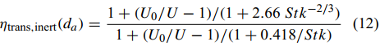
cho 1≤U₀ / U≤10 và 0,01≤Stk≤100.
Hệ số được lấy từ các công bố của Belyaev và Levin (1972, 1974) và là kết quả của sự phù hợp với dữ liệu thực nghiệm. Hangal và Willeke (1990a, b) giả định rằng sự hình thành các xoáy trong đầu dò lấy mẫu làm tăng sự lắng đọng của các hạt đối với lấy mẫu super isokenetic (R <1). Họ đưa ra một mối quan hệ có nguồn gốc lý thuyết cho hiệu suất truyền trong khoảng này:
Trong đó
Các phương trình này có giá trị trong khoảng 0,02≤Stk≤4 và 0,25≤U₀ / U≤1. Đối với lấy mẫu không đẳng trục, chúng đưa ra một phương trình mở rộng:
Trong đó
đối với 0,25≤U₀ / U≤1 và I_{v} = 0 nếu không,
tham số tổn thất do tác động trực tiếp để lấy mẫu hướng xuống (đầu dò lấy mẫu hướng lên trên),
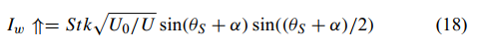
tham số tổn thất do tác động trực tiếp để lấy mẫu hướng lên (đầu dò lấy mẫu hướng xuống dưới) và
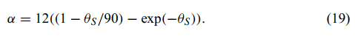
Các phương trình này có giá trị trong khoảng 0,02≤Stk≤4, 0,25≤U₀ / U≤4 và 0◦ <θ_{S}≤90◦.
2.3 Tổn thất do vận chuyển
Phần nhỏ các hạt Sol khí bị mất trong quá trình vận chuyển Sol khí qua hệ thống đầu vào được biểu thị bằng cách sử dụng hiệu quả vận chuyển, η_{transport}. Đại lượng này là tỷ số giữa nồng độ số hạt rời khỏi ống với nồng độ số hạt đi vào ống. Tổn thất vận chuyển là một trừ đi hiệu quả vận chuyển. Willeke và Baron (2005) đưa ra biểu thức sau cho hiệu quả vận chuyển tổng thể thông qua thiết lập đầu vào:
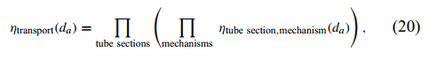
tức là hiệu suất vận chuyển tổng thể thông qua hệ thống đầu vào là sản phẩm của hiệu suất vận chuyển đối với tất cả các đoạn ống của đường ống vận chuyển và đối với tất cả các cơ chế thất thoát hạt. Có các mối quan hệ khác nhau trong tài liệu về sự mất mát hạt xảy ra trong ống vận chuyển tùy thuộc vào điều kiện dòng chảy trong ống dựa trên Số dòng chảy Reynolds Re (Willeke và Baron, 2005). Một số phương trình chỉ có giá trị đối với chế độ chảy tầng (Re <2000) hoặc chế độ chảy rối (Re> 4000) trong khi các công thức khác bao hàm toàn bộ phạm vi điều kiện dòng chảy. Đối với chế độ chuyển tiếp, 2000 <Re <4000, không có công thức nào. Để thực hiện các tính toán cũng trong chế độ dòng chảy này, PLC cung cấp tùy chọn để mở rộng các phương trình tầng thông qua chế độ chuyển tiếp. Các tổn thất hạt ước tính này có độ chính xác thấp hơn so với các tổn thất trong chế độ tầng và chế độ hỗn loạn. Tuy nhiên, chúng vẫn hữu ích để ước tính cơ bản về tổn thất xảy ra.
2.3.1. Sự khuếch tán η_{diff}
Đối với các hạt nhỏ hơn 100 nm, chuyển động Brown tạo ra dòng chảy ròng của các hạt từ các khu vực có nồng độ cao đến các khu vực có nồng độ thấp. Các bức tường của một ống là một bồn rửa cho các hạt nhỏ tạo ra một khu vực có nồng độ thấp gần chúng. Do đó, sự khuếch tán luôn tạo ra sự vận chuyển ròng của các hạt đến các bức tường nơi chúng lắng đọng. Đối với các điều kiện dòng chảy tầng trong một ống, Willeke và Baron (2005) đưa ra một phương trình cho hiệu quả vận chuyển liên quan đến sự khuếch tán:
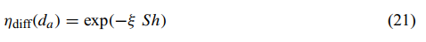
trong đó Sh là Số Sherwood, ξ = πDL / Q, D là hệ số khuếch tán hạt, L là chiều dài ống và Q là tốc độ dòng chảy.
Đối với Số Sherwood, có thể sử dụng công thức của Holman (1972):
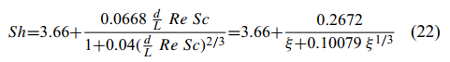
trong đó Re = ρ_{f}Ud / µ là Số dòng chảy Reynolds, ρ_{f} là mật độ của không khí (môi trường dòng chảy), U là vận tốc dòng chảy trong ống, d là đường kính bên trong ống và S_{c} = µ / (ρ_{f} D) là Số Schmidt.
Nếu dòng chảy trong ống là hỗn loạn, công thức từ Willeke và Baron (2005) (Phương trình 21) được sử dụng với Số Sherwood thu được bằng thực nghiệm do Friedlander và Johnstone (1957) đưa ra:
2.3.2 Lắng lắng η_{grav}
Đối với các hạt có đường kính lớn hơn 0,5 µm, lực hấp dẫn gây ra sự mất mát của hạt. Các hạt này lắng ra ngoài do trọng lượng của chúng bên trong ống, lắng đọng trên bề mặt thấp nhất do gia tốc trọng trường quyết định. Đối với dòng chảy tầng trong ống nằm ngang Fuchs (1964) và Thomas (1958) đưa ra quan hệ sau, dựa trên cấu hình dòng parabol:
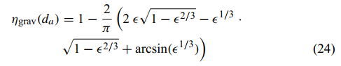
Trong đó . Z là thông số được gọi là lắng đọng hấp dẫn và V_{ts} là vận tốc lắng cuối của các hạt.
Nếu ống nghiêng so với phương nằm ngang một góc nghiêng θi, Heyder và Gebhart (1977) đã sử dụng các thí nghiệm để rút ra một phương trình đã sửa đổi cho sự mất lắng:
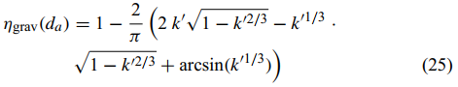
Trong đó và điều kiện phải được thỏa mãn.
Trong điều kiện dòng chảy hỗn loạn, các mối tương quan của Schwendiman et al. (1975) phải được sử dụng. Ở đây hiệu suất vận chuyển do mất chất lắng trong ống nằm ngang là:
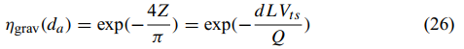
và đối với ống nghiêng:
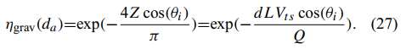
Như trong trường hợp tầng, điều kiện V_{ts} sin (θ_{i}) / U ≪1 phải được đáp ứng.
2.3.3 Lắng đọng theo quán tính hỗn loạn η_{turb, inlet}
Lắng đọng quán tính hỗn loạn là sự mất mát lắng đọng quán tính của các hạt lớn do các dòng chảy cong (xoáy) trong dòng chảy hỗn loạn. Các hạt lớn không thể đi theo các dòng này do quán tính cao và bị lắng đọng trên thành ống. Willeke và Baron (2005) đưa ra mối quan hệ về hiệu quả vận chuyển liên quan đến hiệu ứng này:
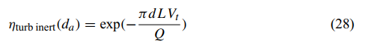
Trong đó
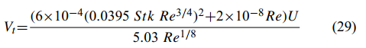
là vận tốc lắng đọng quán tính hỗn loạn được xác định bằng thực nghiệm. Công thức 28 có giá trị trong chế độ dòng chảy hỗn loạn lên đến Số Reynolds là 15 600 (Lee và Gieseke, 1994).
2.3.4. Lắng đọng quán tính: bend η_{bend,inlet}
Trong một đoạn ống uốn cong, các dòng của dòng chảy thay đổi hướng của chúng và các hạt lớn không thể theo chúng một cách hoàn hảo do quán tính của chúng. Liệu chúng có bị lắng đọng trên thành ống do chúng không thể đi theo dòng chảy hay không phụ thuộc vào khoảng cách dừng của hạt. Đối với dòng chảy tầng Pui et al. (1987) đưa ra mối quan hệ thực nghiệm về hiệu quả vận tải liên quan đến cơ chế tổn thất này:
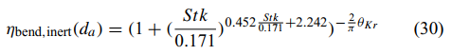
trong đó θKr là góc uốn cong tính bằng độ. Pui và cộng sự. (1987) cũng cung cấp một mối quan hệ được xác định theo kinh nghiệm đối với sự mất mát hạt quán tính trong một đoạn ống uốn cong trong dòng chảy hỗn loạn:
Ảnh hưởng của tỷ số độ cong R₀ đến sự lắng đọng quán tính trong một đoạn uốn cong là không đáng kể đối với 5≤R₀≤30 (Pui và cộng sự, 1987). Tỷ lệ độ cong R₀ được định nghĩa là bán kính của khúc cua chia cho bán kính của ống (Willeke và Baron, 2005).
2.3.5 Lắng đọng quán tính: contraction η_{cont, inlet}
Trong sự co lại trong ống, cũng có sự thay đổi về hướng của các dòng hợp lý mà các hạt lớn hơn không thể hoàn toàn tuân theo. Do đó, các hạt có thể lắng đọng trên các bức tường trước sự co lại. Muyshondt và cộng sự. (1996b) đưa ra mối quan hệ về hiệu suất vận chuyển thu được thông qua các thí nghiệm sử dụng thu thập hạt trên các bộ lọc ở cả phía trước và phía sau sự co lại:
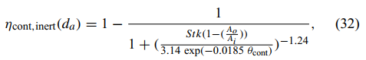
có giá trị trong phạm vi 0,001≤ Stk (1 − A_{o} / A_{i}) ≤100 và 12◦≤θcont≤90◦. Đối với phương trình này, θcont là nửa góc của sự co lại, A_{i} là diện tích mặt cắt ngang phía trước cơn co, và A_{o} là diện tích mặt cắt ngang phía sau cơn co.
2.3.6 Lắng đọng quán tính: mở rộng
Trong sự phóng to của một đoạn ống, xoáy hình thành nếu góc phóng to lớn hơn 8◦ (hoặc nói cách khác, nếu nửa góc lớn hơn 4◦) (Schade và Kunz, 1989). Các xoáy nước gây ra các dòng cong về phía thành ống và có khả năng gây lắng đọng các hạt phía sau sự mở rộng. Vì không có phương trình phù hợp mô tả hiệu ứng này trong tài liệu, nên cẩn thận khi thiết kế một cửa vào sao cho các góc phóng to được giữ ở mức nhỏ để tránh sự phát triển của xoáy (Willeke và Baron, 2005). Lời khuyên chung là xác định thực nghiệm tổn thất hạt xảy ra nếu không thể tránh được sự mở rộng trong hệ thống đầu vào.
2.3.7 Các tác động không được xem xét trong tính toán tổn thất hạt
Lắng đọng tĩnh điện: sự mất mát của các hạt sol khí tích điện do lắng đọng tĩnh điện là không đáng kể nếu các đường lấy mẫu được nối đất và bao gồm vật liệu dẫn điện (ví dụ như kim loại). Trong những trường hợp này, không có điện trường nào tồn tại bên trong ống (lồng Faraday) và thậm chí các hạt sol khí tích điện cao sẽ không bị lắng đọng tĩnh điện (Willeke và Baron, 2005). Một ngoại lệ đối với điều này là trong trường hợp các hạt sol khí tích điện đơn cực, nơi lực đẩy của các hạt lẫn nhau sẽ tạo ra dòng chảy ròng của các hạt về phía các bức tường gây ra sự lắng đọng. Trong hầu hết các tình huống đo, các hạt sol khí không mang điện đơn cực và trường hợp này có thể bị bỏ qua. Nhiệt điện di: nếu một gradient nhiệt độ tồn tại trong ống, dòng chảy ròng của các hạt sol khí phát triển từ vùng nóng sang vùng lạnh trong ống. Điều này là do sự khác biệt về động lượng của các phân tử không khí như một hàm của nhiệt độ. Ở phía nóng hơn, các phân tử không khí truyền nhiều động lượng hơn cho các hạt so với phía lạnh hơn, dẫn đến sự vận chuyển của hạt về phía lạnh hơn. Nếu các bức tường lạnh hơn không khí bên trong ống, các hạt sol khí sẽ bị lạc vào các bức tường. Trong trường hợp ngược lại, sự mất mát của hạt được giảm xuống. Trong hầu hết các tình huống đo Sol khí xung quanh, gradien nhiệt độ giữa thành ống và sol khí nhỏ hơn 40 K và sự mất mát hạt do nhiệt điện di là không đáng kể. Điều này đã được các tác giả xác nhận về mặt toán học đối với một số độ dẫn nhiệt của không khí.
Diffusiophoresis: sự lắng đọng của các hạt sol khí do gradient nồng độ thường có thể được bỏ qua, nếu không khí lấy mẫu được trộn đều và gradient nhiệt độ giữa sol khí và đường lấy mẫu không quá cực đoan. Điều này rất quan trọng để tránh sự ngưng tụ của các phân tử khí trên thành ống, điều này sẽ tạo ra một gradient nồng độ. Các điều kiện này được đưa ra trong điều kiện đo sol khí môi trường xung quanh bình thường (Willeke và Baron, 2005).
Đánh chặn: đánh chặn là quá trình các hạt di chuyển theo dòng đủ gần với thành ống cuối cùng tiếp xúc với thành, dính vào nó và lắng đọng. Hiệu ứng này nhỏ hơn nhiều so với các quá trình mất hạt khác nếu kích thước của hạt nhỏ hơn nhiều so với kích thước của ống. Trong hầu hết các tình huống vận chuyển đầu vào, điều kiện này được đáp ứng và việc đánh chặn có thể bị bỏ qua (Willeke và Baron, 2005).
Đông tụ: đông tụ là sự kết tụ của nhiều hạt sol khí nhỏ hơn thành ít hạt lớn hơn. Quá trình này làm giảm nhanh chóng nồng độ số lượng hạt sol khí nhỏ trong khi tăng chậm hơn nồng độ số lượng các hạt lớn (Willeke và Baron, 2005). Sự mất mát hạt sol khí do đông tụ có thể được bỏ qua nếu nồng độ hạt nhỏ hơn 100 000 hạt trên cm3 và nếu thời gian lưu trú của sol khí trong các đường lấy mẫu chỉ là vài giây. Điều này đã được các tác giả xác nhận về mặt toán học.
Tái cuốn các hạt đã lắng: tái cuốn các hạt không phải là một quá trình đặc trưng tốt và nên tránh bằng cách làm sạch các đường đầu vào, cung cấp các điều kiện dòng chảy tầng, giảm sự lắng đọng của các hạt và giảm thiểu sốc và rung cơ học đối với hệ thống đầu vào ( Willeke và Baron, 2005). Điều quan trọng cần xem xét là các hạt bị cuốn lại không đại diện cho khối lượng không khí hiện tại. Ngay cả khi tổn thất thực tế của các hạt lớn thấp hơn một chút do bị cuốn vào lại, chúng tôi nghĩ rằng đó là cách tốt nhất để giả định tổn thất hạt cao hơn đối với các hạt lớn và không tính đến việc các hạt bị cuốn lại.
3 Nguyên lý làm việc cơ bản của tính toán tổn thất hạt
Nói chung, có hai cách tiếp cận để tính toán tổn thất hạt trong hệ thống đầu vào. Một cách tiếp cận liên quan đến việc sử dụng các thuật toán động lực học chất lỏng tính toán (CFD) để mô phỏng số lượng dòng khí và vận chuyển hạt qua hệ thống. Công thức khác là sử dụng các công thức thực nghiệm và lý thuyết như được mô tả trong phần 2 đối với các đoạn ống riêng lẻ và tính toán hiệu quả tổng thể của hệ thống đầu vào tổng thể bằng cách sử dụng Eq. (2).
Các ứng dụng CFD sử dụng phương pháp số để giải các hệ phương trình ghép phức tạp (Phương trình Navier-Stokes) mô tả các vấn đề động học chất lỏng. Sử dụng các phương pháp này không chỉ có thể tính toán trường dòng khí thông qua hệ thống đầu vào của sol khí mà còn xác định được sự phân bố của các hạt sol khí và quỹ đạo của các hạt. Tính toán CFD là phương pháp được lựa chọn để mô tả đặc tính của cửa vào máy bay chịu vận tốc lấy mẫu cao hoặc các tình huống lấy mẫu khác với các điều kiện tương tự. Ưu điểm của cách tiếp cận này là, trong số những thứ khác, khả năng ứng dụng rộng rãi của nó và sự thể hiện chi tiết của các cấu hình dòng chảy trong đường ống. Sự mất mát của hạt có thể được xác định bằng cách tính toán quỹ đạo của hạt và có thể hiểu chi tiết về các quá trình xảy ra trong một hệ thống ống (CFD Review, 2009).
Bất chấp sức mạnh của phương pháp này, một nhược điểm đáng kể của động lực học chất lỏng tính toán là sự phức tạp vốn có trong việc xác định các thông số đầu vào cần thiết (ví dụ: hình học của đối tượng được tính toán và lưới tính toán). Chỉ những người dùng đã qua đào tạo mới có thể sử dụng phần mềm CFD đúng cách và rất tốn thời gian để học. Ngoài ra, độ phức tạp của các thuật toán số được sử dụng trong tính toán có nghĩa là bản thân các phép tính tiêu tốn rất nhiều sức mạnh tính toán. Vì những lý do này, tính toán CFD không phù hợp để ước tính nhanh chóng, linh hoạt về tổn thất hạt trong hệ thống đầu vào thường gặp khi thiết kế hệ thống đo lường. Hơn nữa, Tian và Ahmadi (2006) đã chỉ ra rằng các tính toán CFD về tổn thất hạt xảy ra trong quá trình lấy mẫu và vận chuyển sol khí hỗn loạn thường không đáng tin cậy. Trong khi đó, các phương trình được thực hiện trong PLC là kết quả của các thí nghiệm được thực hiện với dòng chảy hỗn loạn, vì vậy chúng có thể được giả định là đáng tin cậy hơn để mô tả chính xác ảnh hưởng của việc lấy mẫu và vận chuyển hỗn loạn.
Việc sử dụng các công thức theo kinh nghiệm và lý thuyết là phương pháp được lựa chọn cho tính toán tổn thất hạt để thực hiện các phép tính cho các hệ thống đầu vào tùy ý có thể truy cập được đối với những người không được đào tạo về CFD. Phương pháp này đã được áp dụng trong bộ sưu tập bảng tính Excel “AeroCalc” (Willeke và Baron, 2005). Các bảng tính này chứa hơn 100 phương trình, phần lớn được trình bày chi tiết trong Willeke và Baron (2005) và Hinds (1998), để tính toán các thông số của sol khí như độ nhớt không khí, hệ số hiệu chỉnh trượt và thời gian giãn hạt. Sử dụng các bảng tính này, cũng có thể tính toán tổn thất hạt trong hệ thống đầu vào của sol khí bằng cách kết hợp các công thức thích hợp. Kumar và cộng sự. (2008) cũng sử dụng cách tiếp cận này, khi họ so sánh các phép đo tổn thất hạt siêu mịn với các phép xác định lý thuyết dựa trên mô hình dòng chảy tầng của Gormley và Kennedy (1949) và mô hình dòng chảy rối của Wells và Chamberlain (1967).
Trong khi “AeroCalc” là một công cụ đa chức năng để tính toán nhiều thông số sol khí, thì Tính toán tổn thất hạt được thiết kế đặc biệt để hợp lý hóa sự kết hợp của các tính toán này nhằm ước tính hiệu quả tổn thất hạt trong các hệ thống đầu vào sol khí tùy ý. Tính toán tổn thất hạt được viết bằng cách sử dụng môi trường phân tích dữ liệu và đồ thị khoa học “IGOR Pro 6.04” (WaveMetrics, 2009). Nó có một giao diện người dùng đơn giản và được sắp xếp rõ ràng làm cho thông tin lý thuyết và thực nghiệm được đối chiếu được tìm thấy trong một loạt các nguồn tài liệu thể truy cập được cho tất cả người dùng. Kết quả của Tính toán tổn thất hạt cũng đã được kiểm chứng bằng thực nghiệm.
3.1 Tính toán tổn thất hạt (PLC)
Nguyên lý làm việc cơ bản của Tính toán tổn thất hạt được trình bày trong Hình 2. Như được mô tả trong Sect. 2, chúng tôi tách việc tính toán tổng hiệu suất lấy mẫu đầu vào thành hai phần. Phần đầu tiên là tính toán hiệu quả lấy mẫu của đầu dò lấy mẫu. Đại lượng này bao gồm sự hút và hiệu suất truyền (Phương trình 3) và chỉ tính đến các hiệu ứng liên quan đến việc lấy mẫu các hạt sol khí từ không khí xung quanh vào ống. Phần thứ hai của tính toán liên quan đến hiệu quả vận chuyển của sol khí qua đường ống đến thiết bị đo lường. Để tính toán hiệu quả vận chuyển, hệ thống đầu vào được tách thành các đoạn ống đơn giản và hiệu quả vận chuyển riêng cho từng đoạn được tính toán cho từng cơ chế tổn thất (Phương trình 20). Tổng hiệu suất đầu vào là sự kết hợp giữa hiệu quả lấy mẫu của đầu dò lấy mẫu và hiệu quả vận chuyển qua các đường vận chuyển (Phương trình 2). Tất cả các phép tính được thực hiện cho từng cỡ hạt trong phạm vi kích thước có thể lựa chọn của người dùng và trong các bước kích thước có thể lựa chọn của người dùng để đạt được số lượng được phân giải theo kích thước.
Tính toán tổn thất hạt có thể được thiết lập để tính toán hiệu quả của một trong hai quy trình này hoặc kết hợp cả hai (hiệu suất tổng thể / hiệu suất đầu vào). Giao diện người dùng của phần mềm kết quả Particle Loss Calculator được trình bày trong Hình 3. Sáu hộp tổ chức hợp lý các tham số đầu vào phải được nhập để thực hiện phép tính. Hộp “Tham số lấy mẫu” được sử dụng để xác định các biến để tính toán hiệu quả lấy mẫu đầu vào. Để thực hiện phép tính như vậy, hộp kiểm "Tài khoản cho hiệu ứng lấy mẫu" phải được kích hoạt. Ngược lại, khi nhấn nút “Hành động”, một văn bản cảnh báo sẽ xuất hiện. Các thông số được sử dụng để tính toán hiệu quả lấy mẫu đầu vào là “Hướng lấy mẫu”, “Góc hút”, “Đường kính lỗ”, “Tốc độ dòng chảy” và “Vận tốc gió”. Hướng lấy mẫu của đầu vào có thể được đặt là nằm ngang, hướng lên trên (sol khí được hút từ cao xuống thấp vào ống) hoặc hướng xuống (sol khí được hút từ thấp đến cao vào ống). Góc hút (tính bằng độ) cho biết độ lệch của hướng đầu dò lấy mẫu so với hướng gió (bất kể điểm lấy mẫu là theo hướng ngang hay thẳng đứng). Đường kính lỗ tính bằng mm là đường kính trong của lỗ mở ống, tại điểm mà sol khí đi vào ống. Tốc độ dòng chảy tính bằng L/min là tốc độ được đo trong đoạn ống đầu tiên ngay phía hạ lưu của lỗ, và vận tốc gió tính bằng m/s là liên quan đến đầu dò lấy mẫu.
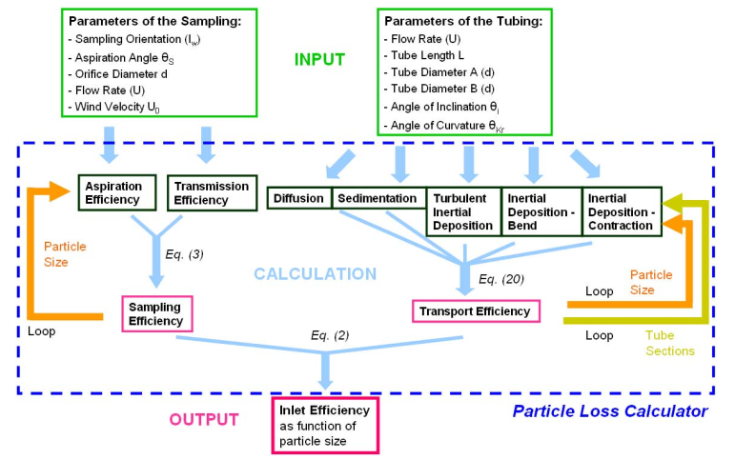
Điều quan trọng cần lưu ý là đường kính lỗ và tốc độ dòng chảy cần thiết để tính toán hiệu ứng lấy mẫu đầu vào cũng được sử dụng làm thông số để tính toán hiệu quả vận chuyển trong đoạn ống đầu tiên. Nếu hai thông số này của đầu dò lấy mẫu khác với các giá trị được đặt cho phần ống đầu tiên, một thông báo lỗi sẽ được hiển thị. Hộp “Tham số của ống” chứa thông tin đầu vào cần thiết để tính toán hiệu quả vận chuyển. Đầu tiên, người dùng đặt số lượng phần ống được sử dụng để tính toán (tối đa 100). Đối với phần mềm này, phần ống được xác định theo các thông số không đổi, ví dụ: một ống thẳng hoặc một ống uốn cong một góc nhất định. Bất kỳ khi nào một trong các kích thước của đường ống của cửa vào thay đổi, một phần đường ống mới phải được bắt đầu. Sau khi chọn số phần, người dùng có thể chọn tải hoặc chỉnh sửa các thông số bằng cách nhấp vào nút tương ứng. Các nút này gọi một bảng chứa các thông số của các phần ống (xem Hình 4). Dòng đầu tiên của bảng chứa các thông số của đoạn ống đầu tiên để tính toán hiệu quả vận chuyển, dòng thứ hai là các thông số của đoạn ống thứ hai, v.v. Các thông số sau phải được đặt cho mỗi phần ống: “Tốc độ dòng chảy”, “Chiều dài ống”, “Đường kính ống A”, “Đường kính ống B”, “Góc nghiêng” và “Góc cong”. Đơn vị của tốc độ dòng chảy là L/min, chiều dài ống tính bằng m, đường kính tính bằng mm và góc tính bằng độ. “Đường kính ống A” liên quan đến đường kính ống bên trong lúc đầu (phần đầu tiên của ống tiếp xúc với không khí khi nó chảy qua ống) của một phần ống. “Đường kính ống B” là đường kính trong của phần cuối (phần cuối cùng của ống tiếp xúc với không khí khi nó chảy qua ống) của một đoạn ống. Trong trường hợp mở rộng hoặc co lại, giá trị của “A” và “B” sẽ khác nhau. Đối với một đoạn ống thẳng, cả hai đường kính “A” và “B” đều giống nhau. Góc nghiêng được xác định đối với mặt phẳng nằm ngang. Góc mở rộng hoặc thu hẹp được tính toán tùy thuộc vào “Đường kính ống A”, “Đường kính ống B” và “Chiều dài ống”. Như đã thảo luận trước đây, sự mất mát hạt do phát triển xoáy nước trong một sự mở rộng với góc lớn hơn 4◦ không được tính đến trong tính toán. Nếu góc này quá lớn, một thông báo sẽ hiển thị giải thích rằng tổn thất hạt tính toán được đánh giá thấp. Để sử dụng hệ thống ống sau này, các thông số của ống có thể được lưu bằng nút tương ứng.
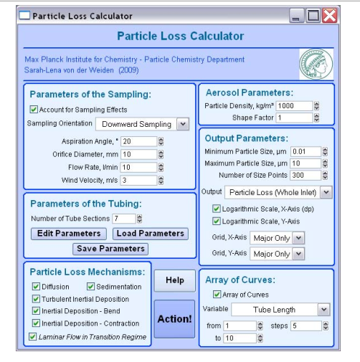
Hộp “Cơ chế tổn thất hạt” cho phép người dùng chọn cơ chế nào trong số các cơ chế đã thực hiện được đưa vào tính toán. Các cơ chế này là khuếch tán, lắng đọng, lắng đọng quán tính hỗn loạn, lắng đọng quán tính trong một khúc quanh và lắng đọng quán tính trong một sự co lại. Người dùng có thể bao gồm bất kỳ số lượng hoặc sự kết hợp nào của các cơ chế này trong tính toán cho phép ước tính chung về tổn thất vận chuyển hoặc điều tra sự đóng góp của các cơ chế riêng lẻ vào quy trình tổng thể.
Để cho phép tính toán cho chế độ chuyển tiếp mà không có mối quan hệ nào tồn tại, các công thức cho chế độ dòng chảy tầng có thể được mở rộng sang các điều kiện không tầng bằng cách chọn hộp "Dòng chảy tầng trong chế độ chuyển tiếp". Một văn bản cảnh báo sẽ xuất hiện trong biểu đồ đầu ra chỉ ra rằng những tính toán này nằm ngoài phạm vi hợp lệ cho các mối quan hệ được sử dụng. Nếu tùy chọn này không được chọn và các điều kiện dòng chảy trong một hoặc nhiều đoạn ống đang ở chế độ chuyển tiếp, thì không thể tính được lượng hạt mất đi và một cảnh báo thích hợp sẽ xuất hiện.
Hộp “Tham số Sol khí” được sử dụng để xác định mật độ hạt và yếu tố hình dạng của sol khí được lấy mẫu. Giá trị mặc định của mật độ hạt là 1000 kg/m3, tương ứng với khối lượng riêng của nước. Hệ số hình dạng là 1 đối với các hạt hình cầu và lớn hơn 1 đối với các hình dạng khác (Seinfeld và Pandis, 2006). Nếu biết các đặc tính của các hạt sol khí lấy mẫu, các thông số này có thể được thay đổi một cách thích hợp.
Hộp “Tham số đầu ra” chứa các biến xác định sự xuất hiện của cửa sổ đầu ra hiển thị các kết quả được tính toán. Như đã đề cập ở trên, người dùng có thể chọn tính toán các quá trình tổn thất riêng lẻ hoặc kết hợp tất cả các hiệu ứng. Trong cửa sổ này, người dùng chọn kết quả sẽ hiển thị cũng như phạm vi kích thước hạt và số bước trong phạm vi này sẽ được hiển thị (“Số điểm kích thước”). Đại lượng đã chọn, hiệu suất phần trăm hoặc tổn thất, được vẽ trên trục y so với kích thước hạt tính bằng µm trên trục x.
Hộp “Array of Curves” được sử dụng để đặt các tham số cần thiết cho việc tính toán một mảng đường cong với sự thay đổi của một trong các tham số lấy mẫu hoặc ống. Tính năng này có thể được sử dụng để xác định các thông số tối ưu của hệ thống đầu vào trong giai đoạn thiết kế. Một trong số các biến số ảnh hưởng đến việc lấy mẫu hoặc quá trình vận chuyển có thể thay đổi theo một số bước do người dùng lựa chọn. Người dùng đặt giá trị bắt đầu (“từ”) và giá trị kết thúc (“đến”) của biến tương ứng. Đối với các tính toán như vậy, góc hút, đường kính lỗ, tốc độ dòng chảy và vận tốc gió có thể thay đổi. Các đại lượng này được đánh dấu bằng “(S)” trong menu “Biến”. Nếu một trong số chúng được chọn, đại lượng được tính toán (Tham số đầu ra, menu “Đầu ra”) phải là hiệu quả lấy mẫu hoặc tổn thất lấy mẫu. Nếu không, một cảnh báo sẽ xuất hiện. Để có hiệu quả vận chuyển, tất cả các thông số trong bảng thông số và ngoài ra, góc co có thể được chọn cho một mảng đường cong. Không thể thay đổi góc phóng to, bởi vì các hiệu ứng của việc phóng to không được thực hiện trong các tính toán. Việc xác định một mảng các đường cong chỉ có thể thực hiện được đối với một đoạn ống đơn lẻ (hoặc điều kiện lấy mẫu đầu vào) và các biến cho đoạn này phải được đặt trong hàng đầu tiên của bảng tham số.
Để hỗ trợ người dùng trong việc áp dụng Tính toán tổn thất hạt, văn bản trợ giúp chi tiết (nút “Trợ giúp”) giải thích tất cả các chức năng và thông số của phần mềm này. Ngoài ra, phần mềm in thông tin trong dòng trạng thái liên quan đến các yếu tố riêng lẻ khi con trỏ ở trên từng vùng trong số sáu vùng trong bảng điều khiển. Việc tính toán tổn thất lấy mẫu và vận chuyển bắt đầu bằng cách nhấn nút “Hành động” ở cuối bảng điều khiển. Sau một thời gian ngắn, cửa sổ đầu ra xuất hiện hiển thị đại lượng đã chọn dưới dạng hàm của đường kính hạt hoặc một trong các thông báo đã đề cập chỉ ra rằng tham số đầu vào là sai. Biểu đồ đầu ra có thể chứa một đường đứt nét màu xanh lam, một đường liền nét màu đỏ hoặc cả hai để trình bày số lượng đã chọn. Nếu một đường đứt nét màu xanh lam (trong chú giải được hiển thị là “X”) xuất hiện, một hoặc nhiều công thức được sử dụng nằm ngoài phạm vi hiệu lực của chúng. Kết quả của phép tính sau đó là một giá trị gần đúng. Một đường màu đỏ (trong chú giải được hiển thị là “N”) cho biết rằng tất cả các công thức đều nằm trong phạm vi hiệu lực đã nêu của chúng. Trong thực tế, kết quả của một phép tính thường vẫn hữu ích ngay cả khi một công thức được sử dụng ngoài giới hạn hiệu lực của nó. Điều này đặc biệt đúng với các phương trình áp dụng cho các hiệu ứng lấy mẫu đầu vào mà dường như có giá trị quy định hẹp hơn so với thực tế cho phép.
4. Phép đo xác thực
Để xác minh chức năng và tính khả thi của Tính toán tổn thất hạt, chúng tôi so sánh tổn thất hạt được xác định bằng thực nghiệm trong một số hệ thống ống nghiệm đơn giản với kết quả của Tính toán tổn thất hạt. Đối với các tính toán bằng Tính toán tổn thất hạt, tất cả các cơ chế tổn thất hạt đã được chọn và do đó đã được thử nghiệm.
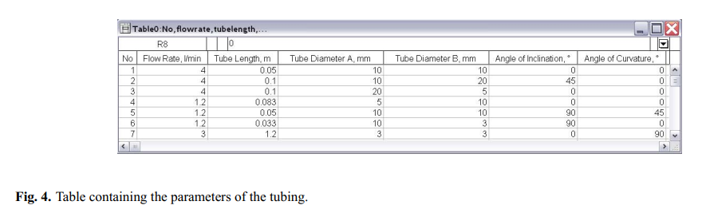
4.1 Thiết lập thử nghiệm
Tổn thất hạt xác định bằng thực nghiệm được tính theo công thức sau:
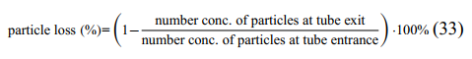
Hai máy đếm hạt ngưng tụ giống hệt nhau (CPC, TSI, model 3007) và Máy đếm hạt quang học (OPCs, Grimm, model 1.109) được sử dụng để phát hiện các hạt tại lối vào và lối ra của ống trong phạm vi kích thước từ khoảng 10 nm đến 350 nm và 300 nm đến 32 µm, tương ứng. Để xác định một cách đáng tin cậy tổn thất hạt, các thiết bị đã được thử nghiệm để xác định rằng chúng phản ứng giống nhau khi đo cùng một loại sol khí.
CPC đo lường số lượng hạt sol khí trên mỗi cm3 không phụ thuộc vào kích thước. Để có được các phép đo thất thoát hạt đã được phân giải theo kích thước bằng CPC, các hạt sol khí monodisperse có nhiều kích cỡ khác nhau phải được tạo ra và thử nghiệm riêng biệt. Đối với các thí nghiệm CPC, các hạt Sol khí được tạo ra bằng cách sử dụng một máy phun xịt dung dịch amoni sulfat trong nước. Các giọt mới nổi được làm khô trong máy sấy Sol khí chứa đầy silica gel và các hạt còn lại được dẫn vào Máy phân tích tính di động vi sai (DMA, TSI, model 3081) được sử dụng để chọn các hạt có kích thước cụ thể từ sol khí polydisperse. So sánh các mẫu CPC từ cùng một Sol khí cho thấy sự khác biệt nhỏ trong phản ứng của thiết bị không phụ thuộc vào kích thước hạt. Đối với tất cả các thử nghiệm tiếp theo, hệ số hiệu chỉnh là 1,0094 được sử dụng để mở rộng phản hồi của một trong các CPC sao cho nó khớp chính xác với phản hồi của giây.
OPCs đo nồng độ hạt Sol khí (hạt trên lít) trong 31 kênh kích thước khác nhau từ các hạt lớn hơn 0,25 µm đến các hạt lớn hơn 32 µm. Hai thiết bị này được sử dụng để lấy mẫu không khí xung quanh ở nhiều vị trí khác nhau. Trong quá trình thực hiện các phép đo, có sự khác biệt phụ thuộc vào kích thước lớn giữa các tín hiệu (lên đến 40%) đối với hai OPC mặc dù chúng đang lấy mẫu cùng một sol khí. Sử dụng dữ liệu này, chúng tôi đã suy ra hệ số hiệu chỉnh phụ thuộc vào kích thước để chia tỷ lệ kết quả của một thiết bị này cho phù hợp với thiết bị kia (xem Hệ số hiệu chỉnh Bảng 1 đối với các phép đo xác nhận ngoài trời). Các yếu tố hiệu chỉnh cho cả OPC và CPC đều được xác nhận trong khoảng thời gian đều đặn trong quá trình đo xác nhận để xác minh tính ổn định của chúng.
Đối với các hạt nhỏ (<300 nm), ảnh hưởng của sự khuếch tán và ở một mức độ nào đó là quá trình lắng là quan trọng trong khi đối với các hạt lớn (> 0,5 µm) thì ảnh hưởng của sự lắng đọng quán tính (ví dụ, trong một đoạn uốn cong) và sự lắng đọng chiếm ưu thế tổng thể. Chúng tôi xác định bằng thực nghiệm tổn thất hạt của các hạt nhỏ cho năm ống nghiệm khác nhau có độ dài, độ cong và đường kính khác nhau. Tổn thất hạt của các hạt lớn được xác định cho ba ống khác nhau, hai ống được thiết kế chủ yếu cho tổn thất do va đập (tổng góc cong lớn với chiều dài ngắn) và một ống chủ yếu cho tổn thất trầm tích (độ giãn ngang lớn). Điều kiện dòng chảy trong tất cả các thí nghiệm đều ở chế độ dòng chảy tầng.
4.2. Kết quả của các phép đo xác nhận
Đối với các thí nghiệm xác nhận cho các tính toán tổn thất khuếch tán của các hạt nhỏ, chúng tôi sử dụng ống thép không gỉ 1/4 inch (ID = 4,57 mm) và 1/2 inch (ID = 10,00 mm) với một số chiều dài ở vận tốc dòng chảy thấp. Các ống 1/4 inch có chiều dài 20,80 m, 10 m và 3 m và được cuộn thành nhiều vòng (lên đến 10). Tổn thất hạt được xác định bằng thực nghiệm cho thấy xu hướng tương tự với tổn thất được tính toán. Tuy nhiên, trong phạm vi kích thước từ khoảng 20 nm đến 200 nm, tổn thất hạt đo được cao hơn tổn thất tính toán. Các phép đo được thực hiện với số lượng vòng xoắn khác nhau (0 đến 18 cuộn dây) của các ống cho thấy sự khác biệt giữa tổn hao đo được và tính toán phụ thuộc vào góc cong. Với số lượt tăng lên, tổn thất hạt tăng lên. Sự mất mát của hạt do tác động quán tính (ví dụ theo đường cong) được cho là không đáng kể đối với các hạt nhỏ trong dòng chảy tầng trong phạm vi được thử nghiệm. Tuy nhiên, những kết quả này cho thấy rằng hình học có ảnh hưởng mạnh mẽ đến tổn thất hạt sol khí. Cấu trúc của dòng chảy dường như không chỉ phụ thuộc vào Số Reynolds, mà còn phụ thuộc vào hình dạng của ống, ít nhất là độ cực đoan mà chúng tôi đã thử nghiệm. Vì hiệu ứng như vậy không được thực hiện trong tính toán tổn thất hạt, chúng tôi không khuyến nghị sử dụng nó cho các tính toán liên quan đến hình học cực đoan. Chúng tôi khuyên bạn nên giữ thiết kế đầu vào đơn giản (tránh độ cong quá lớn) để tránh thất thoát quá nhiều hạt có thể xảy ra.
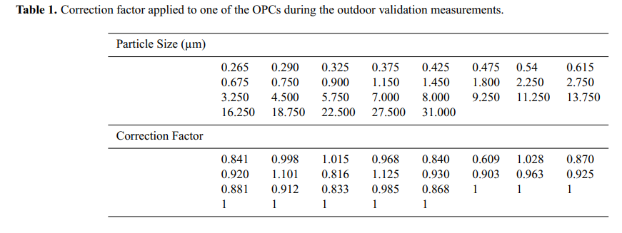
Để xác thực thêm Tính toán tổn thất hạt, chúng tôi đã sử dụng các ống có hình học ít khắc nghiệt hơn. Trong Hình 5, các tổn thất hạt được tính toán và đo được đối với hai ống 1/2 inch thẳng có chiều dài 21 m và 6,85 m được hiển thị. Sự mất mát của hạt Sol khí tính bằng phần trăm được vẽ trên trục y so với kích thước hạt Sol khí (đường kính lưu động) tính bằng nm trên trục x. Các điểm là kết quả của các phép đo và các đường là tổn thất hạt được tính toán cho các dạng hình học của ống được sử dụng trong các phép đo. Các thanh sai số là độ lệch chuẩn của một loạt năm phép đo. Tổn thất hạt xác định bằng thực nghiệm phù hợp với tổn thất tính toán. Do đó, công cụ phần mềm này có thể được giả định là hoạt động tốt trong phạm vi kích thước này và đối với các dạng hình học đơn giản, nơi khuếch tán là quá trình mất hạt chiếm ưu thế. Dưới kích thước hạt khoảng 20 nm, các kết quả tính toán không thể được xác nhận vì DMA không thể tạo ra sol khí monodisperse đáng tin cậy dưới kích thước này.
Để xác thực tính toán độ lắng và lắng đọng quán tính cho các hạt lớn hơn, ba ống có hình dạng khác nhau đã được thử nghiệm. Để có được số liệu thống kê đếm tốt hơn, một số phép đo đã được thực hiện gần một con phố đông đúc, nơi có sẵn nồng độ các hạt sol khí lớn hơn so với trong phòng thí nghiệm. Cấu hình ống nghiệm được sử dụng cho phép đo này (ống 1/4 inch, tổng góc cong: 720◦, chiều dài: 0,35 m) được trình bày trong Hình 6 cùng với kết quả của các thử nghiệm. Đường là lượng hạt được tính toán cho dạng hình học của ống đã cho và các dấu chấm là kết quả của các phép đo. Sai số trong phép đo bắt nguồn từ việc đếm số liệu thống kê liên quan đến tổng số hạt được đo trong mỗi kênh kích thước. Các tổn thất hạt đo được rất phù hợp với các tổn thất được tính toán lên đến kích thước hạt khoảng 7 µm. Sự thay đổi lớn hơn về tổn thất hạt đo được trong khoảng từ 200 nm đến 2 µm có thể liên quan đến các yếu tố bên ngoài không xác định được ảnh hưởng đến việc xác định hệ số hiệu chỉnh OPC.
Kết quả cho hai ống khác, một ống được thiết kế để lắng đọng quán tính (ống 1/4 inch, tổng góc cong: 1080◦, chiều dài: 0,68 m) và ống kia được thiết kế để giảm lắng cặn (ống 1/2 inch, chiều dài: 0,66 m, không có độ cong), không được hiển thị ở đây. Tuy nhiên, kết quả có thể so sánh với kết quả được chỉ ra trong Hình 6 với sự thống nhất rất tốt giữa tổn thất hạt được xác định bằng thực nghiệm và tính toán. Tính toán tổn thất hạt dường như hoạt động tốt đối với phạm vi kích thước này, trong đó sự lắng đọng và lắng đọng quán tính là những cơ chế chiếm ưu thế của hạt.
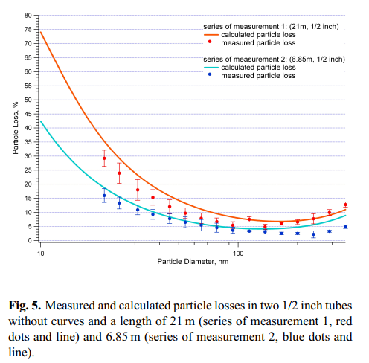
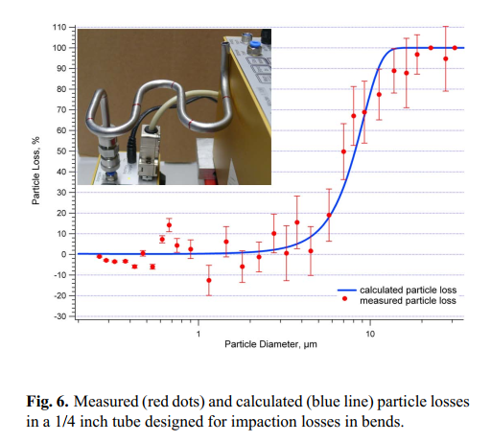
5. Ứng dụng của tính toán tổn thất hạt
Trong phần này, chúng tôi trình bày ba ứng dụng thể hiện việc sử dụng và tiện ích của tính toán tổn thất hạt. Hình 7 mô tả một hệ thống lấy mẫu ảo không đẳng trục và không đẳng động kết hợp với ống vận chuyển được thiết kế để giảm thất thoát hạt cao trong quá trình vận chuyển. Các con số màu xanh lá cây phân giới các phần ống riêng lẻ được sử dụng để tính toán. Tất cả các thông số cần thiết khác để tính toán với Tính toán tổn thất hạt cũng có thể được lấy từ hình này. Hệ thống đầu vào này được thiết kế có chủ đích để chứng minh tác động tiềm tàng của thiết kế hệ thống đầu vào kém đối với việc lấy mẫu Sol khí. Trong bảng phía dưới của Hình 7, sự mất mát hạt phụ thuộc vào kích thước xảy ra trong hệ thống ống ảo đối với ba điều kiện dòng chảy khác nhau được hiển thị. Sự mất mát hạt tính bằng phần trăm được vẽ biểu đồ so với đường kính hạt tính bằng µm.
(Trường hợp 1): Đường cong màu đỏ là kết quả sử dụng tốc độ dòng chảy là 10 L/min trong đó có một biên dạng dòng chảy tầng trong tất cả các phần ống. Tổn thất hạt dưới 10% đối với dải kích thước lớn và thậm chí giảm xuống dưới giá trị 1% đối với các hạt từ 100 nm đến 600 nm. Các đặc tính của hệ thống đầu vào có thể chấp nhận được với kích thước hạt vài µm đối với điều kiện dòng chảy tầng và kết quả của một thiết bị đo trong phạm vi kích thước này có thể sẽ không bị ảnh hưởng tiêu cực.
Trường hợp 2: Đường cong màu đen là tổn thất hạt xảy ra trong hệ thống đầu vào nếu sử dụng tốc độ dòng chảy là 40 L/min. Trong phần ống từ 1 đến 5 điều kiện dòng chảy tầng chiếm ưu thế, trong khi ở ống đường kính nhỏ của phần 6, dòng chảy hỗn loạn. Các tổn thất do hạt tạo ra rõ ràng là cao hơn so với trường hợp 1. Đối với tất cả các đường kính hạt, tổn thất ít nhất là 5%. Chỉ đối với các hạt có kích thước lớn hơn 1 µm thì tổn thất nhỏ hơn một chút do thời gian lưu trú trong hệ thống đầu vào ngắn hơn làm giảm tổn thất trầm tích. Nói chung, các điều kiện lấy mẫu trong trường hợp 2 kém hơn trường hợp 1 với tổn thất hạt không đáng kể rõ ràng đối với tất cả các cỡ.
Trường hợp 3 (đường cong màu xanh lá cây) mô tả các điều kiện lấy mẫu tạo ra hiện vật lớn nhất đó. Ở đây, tốc độ dòng chảy 150 L/min gây ra điều kiện dòng chảy hỗn loạn trong tất cả các phần ống. Tổn thất hạt ít nhất là 40% đối với tất cả các kích thước hạt và các hạt lớn hơn 3 µm hoàn toàn không thể tiếp cận với thiết bị đo lường. Nên tránh các điều kiện lấy mẫu như vậy vì không thể thực hiện được các phép đo có ý nghĩa trong những trường hợp này.
Ví dụ này cho thấy tiện ích của Tính toán tổn thất hạt để đánh giá các đặc tính của hệ thống đầu vào và để điều chỉnh các điều kiện lấy mẫu nhằm giảm thiểu tổn thất. Tính toán tổn thất hạt còn có thể được sử dụng để hiệu chỉnh kết quả từ các hệ thống hiện có để tính đến các quá trình tổn thất phụ thuộc vào kích thước hoặc để ước tính sai số đo.
Như đã đề cập trước đó, tính toán tổn thất hạt được phát triển để tối ưu hóa hệ thống đầu vào của sol khí cho phòng thí nghiệm di động MoLa của Viện Hóa học Max Planck ở Mainz, mục tiêu là giảm thiểu tổn thất hạt trên tất cả các phân số kích thước ở bất kỳ mức độ nào có thể và cung cấp Các hệ số hiệu chỉnh phải không đáng kể đối với một phần kích thước hoặc dụng cụ đã cho. Một số điều kiện ranh giới tồn tại cho nhiệm vụ này bao gồm bố trí phương tiện, các cổng và ống đầu vào đã có, đặc tính của các thiết bị đo và các điều kiện đo khác nhau trong quá trình đo tĩnh và di động. Hiệu suất đầu vào và tổn thất hạt phải được tính toán nhiều lần để tối ưu hóa tốt nhất hệ thống này bao gồm các thay đổi về định tuyến ống, đường kính ống, vận tốc dòng chảy, bố trí van, đường vào cho mỗi dụng cụ đo, đầu dò lấy mẫu cho một số tốc độ truyền động và thiết kế cong các đoạn ống. Tổn thất hạt tối ưu trong trường hợp này không dẫn đến tổn thất thấp nhất ở mọi nơi, mà là sự kết hợp của tổn thất thấp đối với phạm vi kích thước hạt lớn nhất có thể trong phạm vi kích thước đo được của các thiết bị riêng lẻ trên tàu sao cho tổn thất, khi chúng xảy ra, tác động tối thiểu.
Trong Hình 8, các tổn thất hạt được tính toán cho ba thiết bị đo được lắp đặt trong MoLa (AMS, ELPI, TEOM) hoạt động với đầu vào mái được hiển thị. Các tổn thất hạt tính bằng phần trăm được vẽ biểu đồ so với đường kính hạt tính bằng µm và các tổn thất hạt được thể hiện trên phạm vi kích thước đo của thiết bị tương ứng. Đối với AMS, tổn thất được tính toán là dưới 2% trong phạm vi kích thước rộng, đối với ELPI dưới 10% và TEOM dưới 1%. Sự thất thoát hạt là không đáng kể đối với ba dụng cụ này khi lấy mẫu qua đầu vào của mái MoLa. Suy hao đầu vào cho các thiết bị khác và hai hệ thống đầu vào khác của MoLa có cùng độ lớn trong phạm vi kích thước rộng như thể hiện trong Hình 8.
Tuy nhiên, một ví dụ khác về việc sử dụng Tính toán tổn thất hạt có thể được tìm thấy trong ấn phẩm của Sagharfifar và cộng sự. (2009). Ở đây phần mềm này đã được áp dụng để xác định tổn thất hạt trong hệ thống đầu vào và buồng làm ẩm của máy đếm hạt ngưng tụ sửa đổi. Kết quả của những tính toán này được sử dụng để ước tính sai số tổng thể của thiết bị.
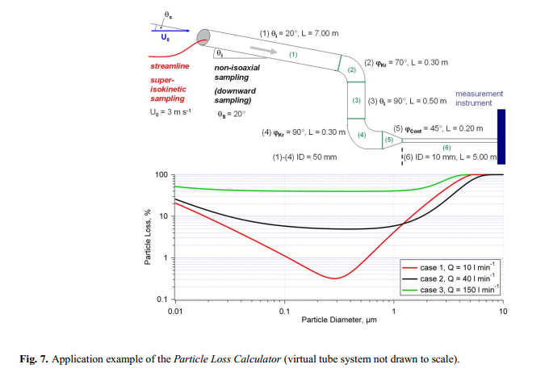
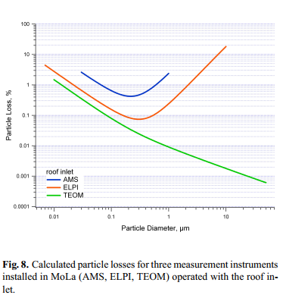
6. Tóm tắt
Các phép đo sol khí chính xác được thực hiện trong các điều kiện lấy mẫu thay đổi hoặc thay đổi mạnh đặt ra yêu cầu cao đối với hệ thống đầu vào được sử dụng để lấy mẫu sol khí. Việc tối ưu hóa và mô tả đặc tính của hệ thống đầu vào là cần thiết để lấy mẫu Sol khí đại diện, để bảo toàn các đặc tính chính của Sol khí xung quanh và đảm bảo kết quả có ý nghĩa về mặt khoa học.
Chúng tôi đã phát triển một chương trình Tính toán tổn thất hạt (PLC) mới, dựa trên các mối quan hệ dựa trên lý thuyết và thực nghiệm có thể được sử dụng để đánh giá hiệu suất của các hệ thống đầu vào Sol khí hiện có hoặc phát triển các hệ thống mới. Tính toán tổn thất hạt giúp nhanh chóng xác định hiệu quả lấy mẫu sol khí và tổn thất vận chuyển hạt đối với các hệ thống ống tùy ý như một hàm của kích thước hạt. Trong quá trình phát triển phần mềm này, dựa trên các tính toán từng bước cho các phần ống riêng lẻ, chúng tôi đã xem xét các quy trình ảnh hưởng đến việc lấy mẫu và vận chuyển các hạt sol khí hiện được mô tả trong tài liệu và thực hiện các quy trình đó ảnh hưởng mạnh mẽ đến việc mất hạt trong các tình huống lấy mẫu thông thường. Trong trường hợp tồn tại nhiều tham số hóa cho một quá trình mất mát, thì tham số hóa tối ưu đã được chọn để thực hiện. Phần mềm này đã được xác nhận thêm bằng cách so sánh với các tổn thất hạt được xác định bằng thực nghiệm được quan sát trong một số hệ thống thử nghiệm đơn giản. Miễn là hình học của ống không quá cực đoan, các phép tính sử dụng chương trình Tính toán tổn thất hạt sẽ phù hợp với thực nghiệm.
Ba ví dụ chứng minh các ứng dụng tiềm năng cho Tính toán tổn thất hạt. Các tính toán liên quan đến hệ thống đầu vào ảo cho thấy những tác động có hại của việc sử dụng hệ thống đầu vào có tổn thất lớn và kém đặc trưng. Ngoài ra, hai ví dụ thực tế về thiết kế cửa vào được đưa ra. Một mô tả tiện ích của Tính toán tổn thất hạt trong việc thiết kế đầu vào cho phòng thí nghiệm di động MoLa mới ở Mainz và thứ hai mô tả công dụng của nó trong việc mô tả đặc điểm đầu vào của một máy đếm hạt ngưng tụ đã sửa đổi.
Tính toán tổn thất hạt là một phần mềm đang được phát triển liên tục và những đề xuất để cải tiến nó được hoan nghênh.

Tài liệu trích dẫn
